**System Programming Project 1**

담당 교수 : 김영재

이름 :

학번 :

1. **개발 목표**

* **해당 프로젝트에서 구현할 내용을 간략히 서술.**
* **(MyShell을 만드는 전체적인 개요에 대해서 작성하면 됨.)**

구현 목표는 다음과 같다.

첫 번째 task에서는 기본적인 쉘을 구성하는 것으로, 간단한 입력을 받아 수행하도록 되어 있다. 문자열의 parsing이 중요하고, fork의 분기점을 정확히 이해하여 구조를 짜고, foreground job의 실행만 생각한다. process가 끝날 때까지 기다리도록 한다.

두 번째 task에서는 stdout,stdin과 pipeline을 이용하여 복수의 명령을 연결하여 job을 수행할 수 있도록 한다. 문자열을 parsing하여 명령어 별로 문자열을 나눈 후에, evaluation을 실행한다. 각 파이프라인은 이전 명령어의 출력과 다음 명령어의 입력을 이어준다.

세 번째 task에서는 myshell이 job들을 관리할 수 있도록 한다. 여기서 특히 중요하게 생각해야 하는 것이 signal의 관리이다. masking, volitle 변수 선언, 등을 잘 하여 async safe 하게 함수를 작성해야 하고, child process를 waitpid를 통해 상태를 확인하여 job들을 바꿔준다. signal handling이 중요하다.

1. **개발 범위 및 내용**
   1. **개발 범위**

* **아래 항목을 구현했을 때의 결과를 간략히 서술**

1. Phase 1
   * 결과는 다음과 같다. 예를 들어 ‘ls’ 명령어와 같은 unix 명령어를 입력했을 때에는 fork()를 통해 child process에서 이를 실행한다.
   * ‘cd’와 같은 builtin command는 따로 함수를 이용하여 구현한다.
   * waitpid를 통해 부모 process는 reap를 해준다.
2. Phase 2

* pipe() 함수를 이용하여 이전 출력이 다음 입력이 되도록 한다.
* ls | grep filename과 같이 실행하면, 마지막 명령어의 출력이 나오면 된다.
* foreground만 고려하므로, waitpid를 통해 마지막 command가 끝날 때까지 기다려 reaping을 해준다.
* 여러 pipe가 사용될 수 있도록 구현하여 명세서의 cat filename | grep –v “abc” | sort –r 과 같은 명령도 실행되도록 한다.

1. Phase 3

* 프로세스를 백그라운드에서 실행할 수 있도록 한다. 다만, child process의 종료 후 reaping이 되어야 한다.
* Ctrl z를 구현하여 suspend 시킬 수 있도록 구현해야 한다. myshell은 종료되지 않도록 한다.
* jobs, bg, fg, kill 등을 구현하여 process의 fg, bg, stopped 와 같은 상태를 자유자재로 오갈 수 있게 해야 한다.
* 되도록 async signal safe 하게 짠다.
  1. **개발 내용**
* **아래 항목의 내용만 서술**
* **(기타 내용은 서술하지 않아도 됨. 코드 복사 붙여 넣기 금지)**
* **Phase1 (fork & signal)**
  + fork를 통해서 child process를 생성하는 부분에 대해서 설명
  + connection을 종료할 때 parent process에게 signal을 보내는 signal handling하는 방법 & flow

1. fork를 통해 child process를 생성할 수 있다. 이후 코드부터는 fork의 리턴값이 0인지 혹은 프로세스 id인지에 따라 프로세스 별로 분기가 나뉜다.

fork를 통해 코드 블록, 자료구조 등을 그대로 가져온, 하지만 reference address는 모두 다른 child process는 0을 리턴한다. 그 if문 내에서 child process는 exec 함수를 통해 다른 프로그램을 실행할 수 있다.

한편, parent process는 child process를 waitpid를 통해 기다리도록 하며, 자식 프로세스가 종료될 시 reap하고 다음을 실행한다..

2. (signal 핸들링은 평가에 들어가지 않는다고 들었습니다. 다만 signal handling은 task3에 구현하였습니다.)

* **Phase2 (pipelining)**
  + Pipeline( ‘|’ )을 구현한 부분에 대해서 간략히 설명 (design & implementation)
  + Pipeline 개수에 따라 어떻게 handling했는지에 대한 설명

1. 대략적으로 각 파이프라인은 이전 명령어의 출력과 다음 명령의 입력을 연결한다.

eval 함수는 각 명령어마다 호출되게 작성하였는데, 각 호출 별로 fork 후에 자식 프로세스는 dup2함수를 통해 자신의 stdin과 stdout이 각각 이전 명령어와 연결된 파이프, 다음 명령어와 연결된 파이프에 연결되도록 한다. 이는 file discriptor의 복제 및 할당을 하는 dup2함수를 통하여 구현할 수 있는 것이다. 그리고 중요한 것은 이후 필요 없는 모든 fd를 닫아줘야(close) 하고, 부모 프로세스에서는 마지막 eval 호출에서 모든 fd를 닫아준다. 이는 write하는 fd가 있으면 끝없이 read로 기다리며 프로세스가 종료되지 않기 때문이다.

2. 파이프라인 개수에 따라 handling하는 방법은 미리 명령어 입력의 command들의 수를 파악하여 MAXPIPE의 수를 넘지 않으면 fd 배열을 선언하고, pipe 함수를 각각 실행 후, 그 이후부터 eval함수에 진입하게 하였다.

(물론, pipe 한 개가 필요할 때마다 fd를 선언하고 pipe 연결한 후 이를 반복하는 방식으로 짜면 fd의 관리가 쉽게 짤 수 있을 것이다. 다만 이렇게 구현하지 않았고 나중에 인터넷을 찾아보면서 알게 되었다.)

* **Phase3 (background process)**
  + Background (’&’) process를 구현한 부분에 대해서 간략히 설명

1. 백그라운드 프로세스는 다음과 같이 구현하였다. 자식 프로세스가 종료되어 sigchild signal이 도착하게 되면 이를 sigchild handler가 catch하여 handling하도록 하였다. 즉, sigchild handler의 역할이 매우 중요한데, 이 핸들러 내에서 WNOHANG | WCONTINUED를 통해 waitpid가 hang하지 않도록 하였고, 모든 좀비 프로세스들이 reaping되고, signal에 의한 종료, continue됐는지 등등 모두 자식프로세스의 상태를 확인할 수 있도록 하였다.

* 1. **개발 방법**
* **B.의 개발 내용을 구현하기 위해 어느 소스코드에 어떤 요소를 추가 또는 수정할 것인지 설명. (함수, 구조체 등의 구현이나 수정을 서술)**

task1에서는 fork와 waitpid를 통해 자식 프로세스를 생성하고 reaping 하도록 하는데, 빌트인 커맨드가 아닌 경우에 bg 플래그를 통하여 기다릴지 안 기다릴지를 결정하도록 한다. 추가적으로 다른 부분은 Ctrl +c에 쉘이 끝나면 안 되므로 fork 이전에 sigint handler를 설치하고, 자식에서는 원래대로 돌려놓은 후 execvp을 실행하도록 하였다. 또한 원래는 execve를 사용하였는데, task2, 3에서 여러 명령어가 등장하는 것을 보고, execvp를 사용하여 코드를 줄이고 가독성을 높였다.

task2에서는 pipe, dup2와 같은 함수의 이해가 중요하였다. 추가적으로 pipeline을 parsing 하는 parsepipe() 함수를 구현하였다. 구현은 앞서 개발 내용에서 상세히 설명하도록 하였다. pipe() 함수를 통해 모두 연결하여도 처음엔 결과가 잘 나오지 않았는데, 앞서 밝혔듯 다른 fd discriptor들이 닫히지 않았기 때문이다. 그래서 child에서 dup2를 통한 조정 후 모두 닫아주고, 부모에서는 모든 것이 끝난 후 닫아주었다.

task3에서는 앞서 하던 task1,2의 방식으로는 fg wait에서 일괄적으로 job들을 처리할 수 없고, stopped 된 경우의 status reaping 까지도 일괄적으로 되지 않기 때문에 새롭게 fg, bg 모두 sigchild handler 함수에서 처리하도록 하였다. 여기서 중요한 것이 global flag를 통하여 fg의 경우 코드의 다른 분기점으로 들어가도록 하였고, sigsuspend로 process의 종료 혹은 정지를 기다리도록 하였다. 추가적으로 ctrl +z를 구현하여 stop시킬 수 있는 기능을 넣었는데, sigtstp handler를 install 하는 것만으로 이를 해결하였다. 그러한 ctrl +z와 ctrl+c의 구현에서 많이 혼란을 겪었다. 추가적으로 시그널을 마스킹해야 하는 부분은 꼭 마스킹해주도록 하였다.

1. **구현 결과**
   1. **Flow Chart**

* **2.B.개발 내용에 대한 Flow Chart를 작성.**
* **(각각의 방법들에서 추가된 내용(fork, pipeline, background)만 특성이 잘 드러나게 그리면 됨.)**

1. **Phase 1 (fork)**

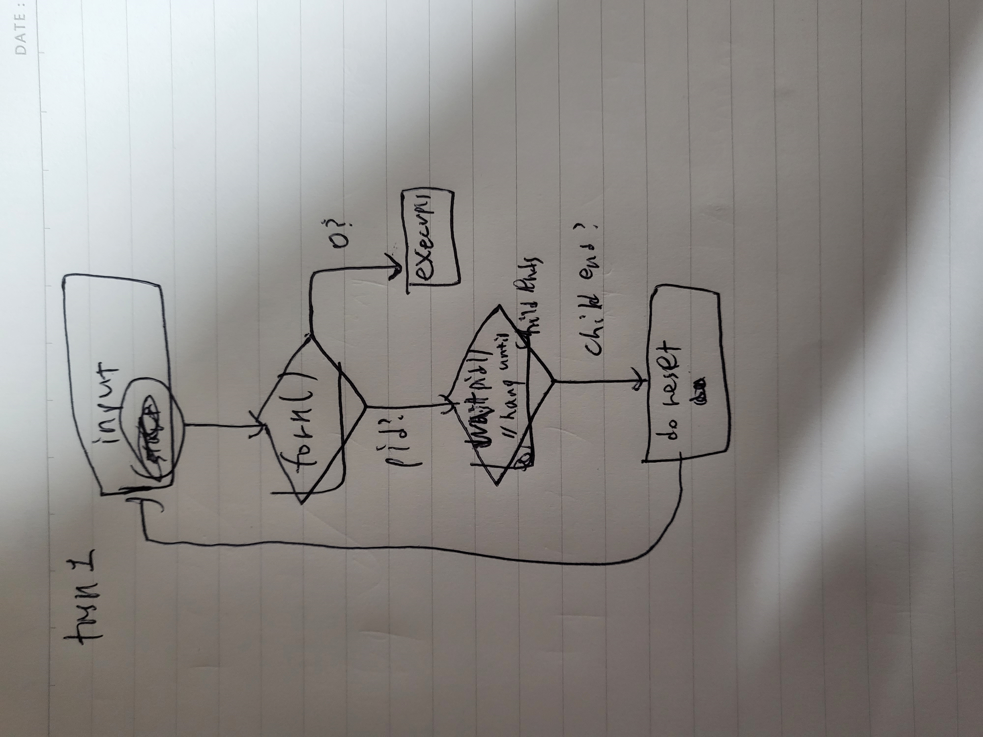

1. **Phase 2 (pipeline)**

